PAR FSC VENETO 2007-2013

Format e strumenti per il coordinamento delle azioni di informazione e pubblicità

Format / Strumento | Descrizione
Logo Repubblica Italiana
Logo Regione del Veneto
Logo nazionale FSC

Logo PAR Veneto FSC 2007 - 2013 | 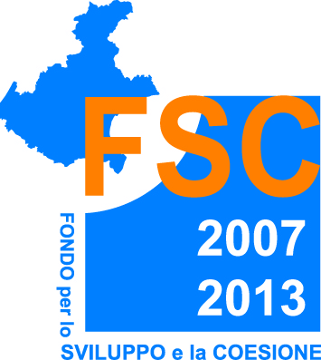
Cartelli di cantiere | Vedi schema 1: MODELLO PER IL CARTELLO DI CANTIERE
Targa esplicativa permanente | Vedi schema 2: MODELLO DI TARGA PERMANENTE

Schema 1: MODELLO PER IL CARTELLO DI CANTIERE
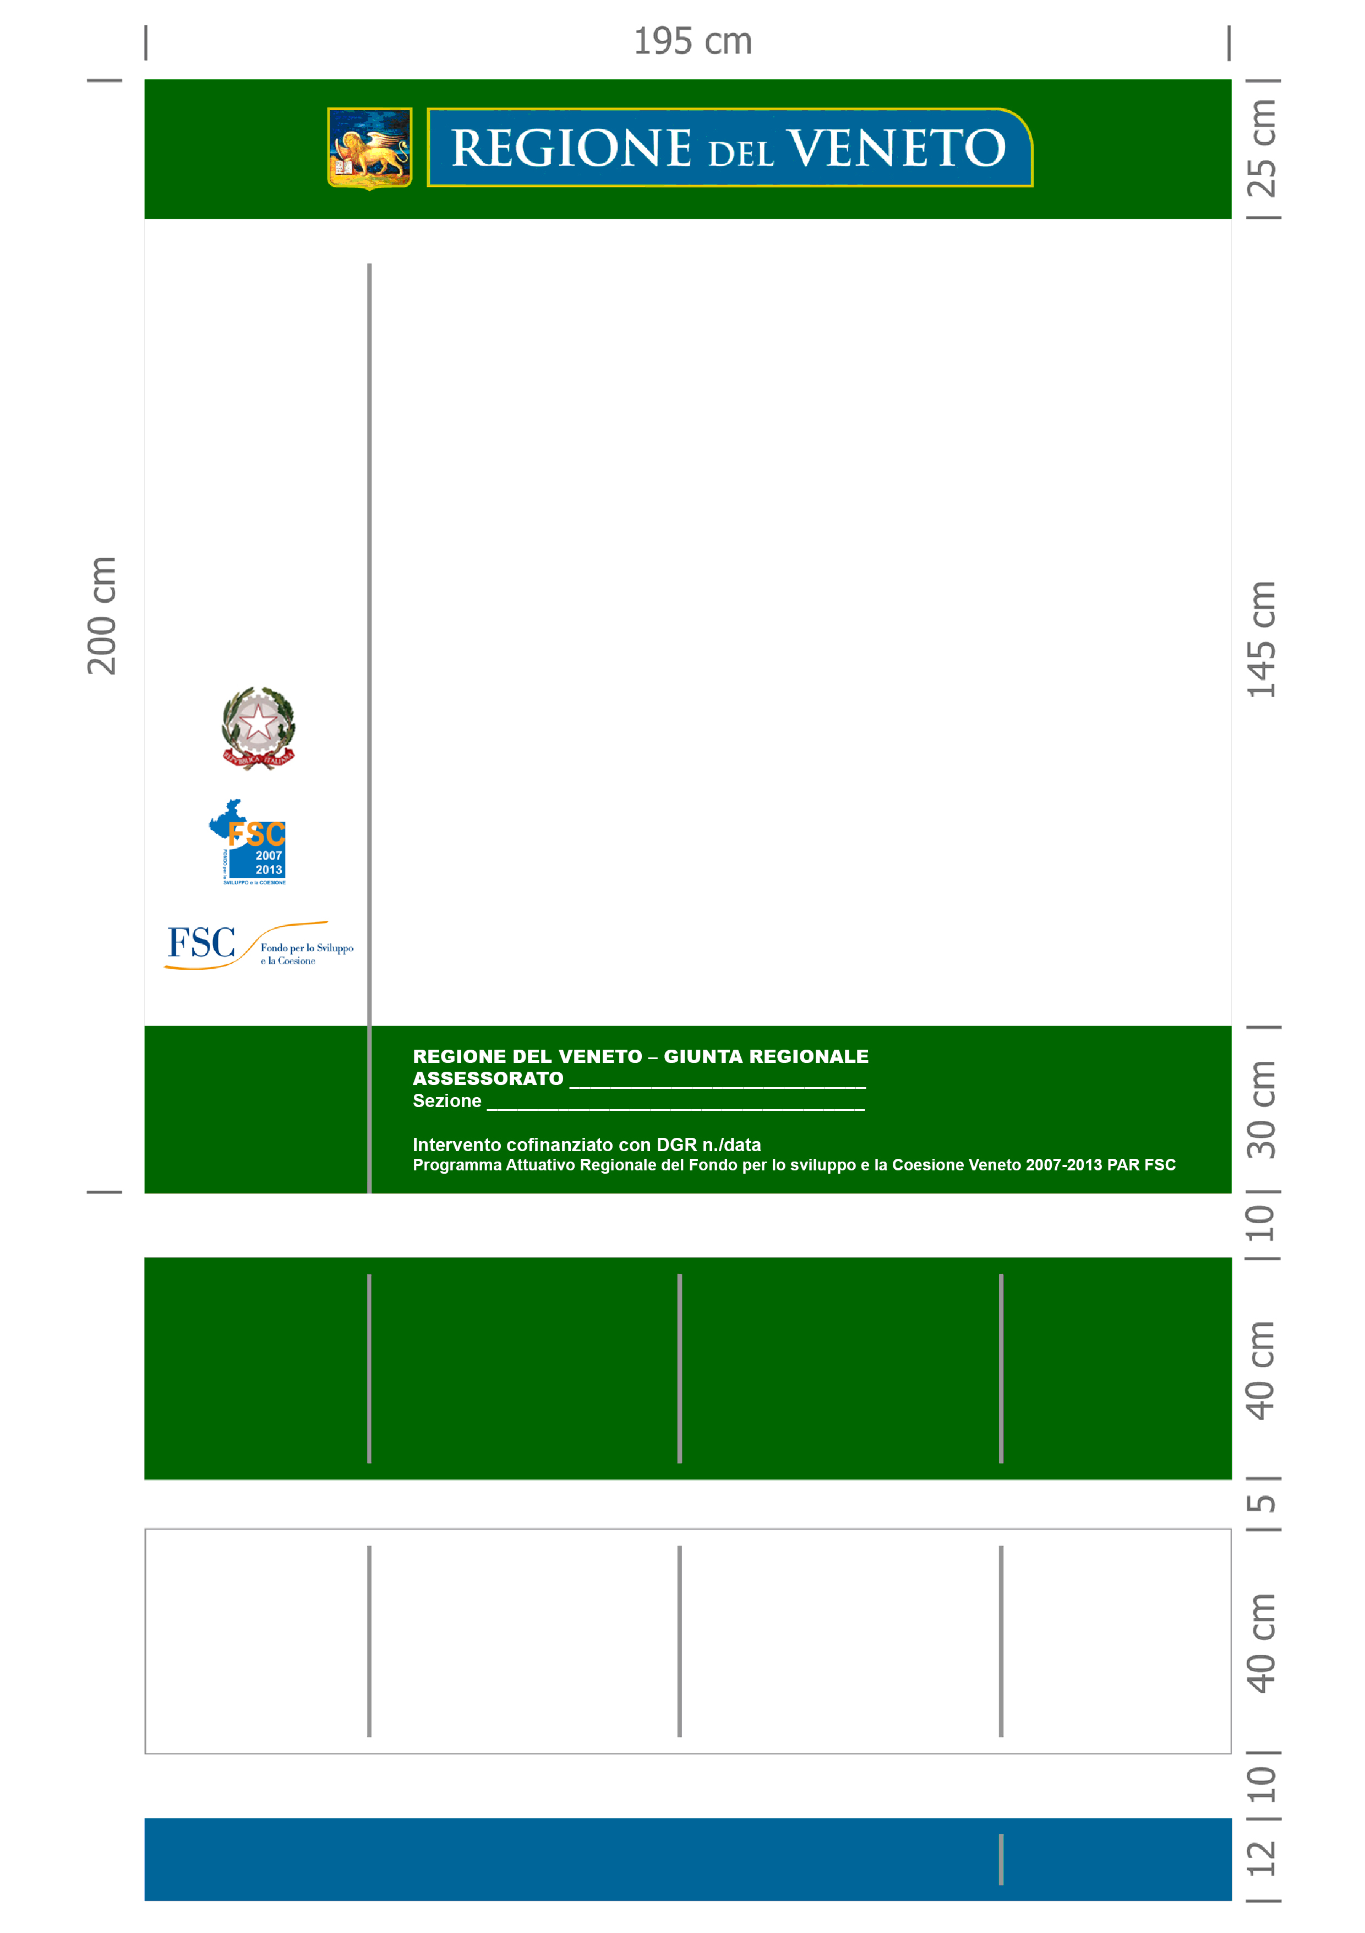

MISURE E PROPORZIONI
| f.o. | | fascia opzionale | fascia opzionale |

Il cartello di cantiere dovrà rispettare le misure e proporzioni indicate nella figura.

COLORI
Il verde delle fasce dovrà rispettare i codici cromatici definiti per l’Immagine coordinata della Regione Veneto.

- RGB: Red 0 – Green 102 – Blue 0
- Quadricromia: Cyan 81 – Magenta 21 – Yellow 100 – Black 28

Per la riproduzione monocromatica (avendo a disposizione solo il colore nero): delimitare con un filetto nero l’area delle fasce (a sfondo bianco o grigio chiaro) ed inserire nella fascia superiore il Logotipo regionale, in colore nero su sottofondo bianco.

LOGO, TIPO DI CARATTERE ED ALLINEAMENTO DEI CONTENUTI
Il Logotipo della Regione Veneto, posizionato al centro della fascia superiore verde, dovrà essere di colore Pantone n. 315 con retino al 70% e sottofondo di leoni stilizzati.

Per le informazioni ed i dati relativi all’intervento, che vanno inseriti esclusivamente nel grande spazio bianco di destra , dovrà essere utilizzato il Font Tahoma in colore grigio scuro/carbon (RGB tra 55 e 65). Fanno eccezione solo l’indicazione del committente e dell’oggetto dell’intervento, da realizzarsi in maiuscolo nel medesimo colore, ma utilizzando il Font Aria Black.
In quest’area non sono ammessi stemmi o logo.

La dicitura completa dell’assessorato regionale competente, va riportata in maiuscolo, nella fascia inferiore verde, utilizzando il Font Arial Black in colore bianco.

Per gli altri testi ed informazioni della fascia inferiore verde, utilizzare il Font Tahoma, in colore bianco.
L’allineamento orizzontale a sinistra di tutti i testi del cartello, va effettuato utilizzando come riferimento l’inizio della sola barra dei leoni stilizzati del Logotipo della Regione Veneto.
L’allineamento verticale (centrato) di testi ed informazioni, va invece effettuato per fasce.

Nello spazio/colonna bianco di sinistra, divisa dallo spazio di destra da un filetto di colore grigio, allineato orizzontalmente, con l’estremità inferiore dello scudo regionale, va inserito nella parte alta l’eventuale stemma o logo del committente/beneficiario del finanziamento regionale, mentre, staccati, più in basso, a partire dal fondo il logo degli eventuali altri soggetti istituzionali o sponsor che contribuiscono economicamente alla realizzazione dell’intervento.
In quest’ area non sono ammessi logo di studi ed imprese coinvolti nella realizzazione dell’opera.

LE FASCE OPZIONALI, PER RENDERING, I LOGO DELLE IMPRESE ED I LINK MULTIMEDIALI
Sotto il Cartello di Cantiere è possibile aggiungere apposite fasce, secondo l’ordine, le dimensioni ed i modelli indicati in figura, a sfondo verde per rendering-foto-disegni, a sfondo bianco per logo-informazioni sulle imprese e studi coinvolti nella realizzazione dell’intervento, a sfondo azzurro-acqua per i link a contenuti multimediali.

Le fasce sono opzionali e quindi non obbligatorie, possono esserci tutte o essere presenti in parte, tuttavia se nell’ambito del cartello di cantiere, si sceglie di inserire alcuni logo di imprese, immagini di progetto, indicazioni di siti, è necessario seguire l’ordine e le indicazioni stabilite.

Si precisa che la distanza tra la prima fascia ed il cartello di cantiere, dovrà essere di 10 cm, quella tra una fascia e l’altra di 5 cm.

Nella fascia “azzurro-acqua” ( RGB: Giallo 117 - Blu 136 / Quadricromia: Cyan 100 – Yellow 12 – Black 43 / Pantone 315 C 100%) , distante 10 cm dal cartello o dalle fasce precedenti, troveranno spazio le indicazioni relative a siti web istituzionali e non, contenenti ulteriori informazioni, disegni ed immagini, relative all’intervento.
Nello spazio più a destra, oltre il filetto grigio, possono essere collocati i loghi di eventuali link diretti (tipo QR Code), o canali attivati (tipo Messaggi Twitter, Video su You Tube, ecc… ).

ALTRE INDICAZIONI
Il cartello di cantiere, dovrà rispettare per collocazione e materiali le norme sulla sicurezza dei cantieri e dei luoghi di lavoro, evitando quindi di creare pericolo, ostacolo o intralcio.
Potrà essere realizzato indifferentemente su supporto rigido o flessibile (tipo telonato).
Se esposto in luoghi completamente all’aperto, o privi di protezione, il cartello di cantiere, dev’essere realizzato in materiali e con caratteristiche tali da resistere alla pioggia ed al vento (evitando il pericoloso “effetto vela”).

REPERIMENTO FILE MODELLI ED INFORMAZIONI
Il Logotipo della Regione Veneto, in alta risoluzione, può essere richiesto alla Sezione Comunicazione ed Informazione - tel. 041 2792746 - cominfo@regione.veneto.it .

I Logotipo della Repubblica Italiana, del FSC e del PAR Veneto FSC 2007 - 2013 possono essere richiesti via mail all’indirizzo fscautoritagestione@regione.veneto.it, o telefonicamente allo 0412791747 – 1745.

Schema 2: MODELLO DI TARGA PERMANENTE

42 cm

22 cm | 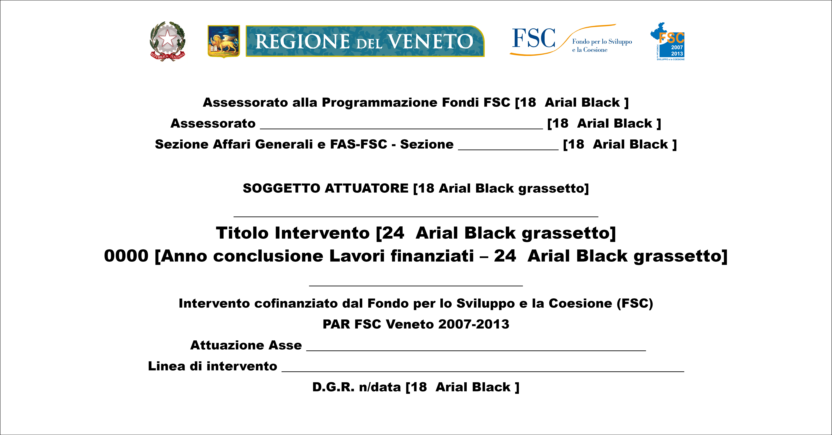

La targa va realizzata preferibilmente su supporto trasparente infrangibile, secondo le indicazioni sopra riportate.
Gli spigoli vanno leggermente arrotondati.
Deve essere distanziata dalla parete o dalla superficie di appoggio di circa 1 cm ed il fissaggio deve avvenire mediante elementi metallici (satinati o lucidi, possibilmente evitando colori oro-ottone).
Se collocata all’interno di locali va posta ad un’altezza dalla pavimentazione compresa tra i 140 ed i 170 cm.
In caso di collocazione all’esterno su edifici, monumenti e manufatti storici o di particolare pregio invece, la collocazione va attentamente valutata, può uniformarsi ad altre targhe esistenti e non deve in alcun modo compromettere l’estetica dell’immobile o del manufatto.
Per spazi aperti, quali piazze, aree a parco, sentieri, strade particolari e percorsi, la targa può trovare posto su elementi facenti parte o in prossimità dell’opera stessa, quali, a titolo di esempio, pareti esterne o mura di fabbricati, muretti, bassi cippi e colonnine, basi di recinzioni e fontane….

Il Logotipo della Regione Veneto, in alta risoluzione, può essere richiesto alla Sezione Comunicazione ed Informazione - tel. 041 2792746 - cominfo@regione.veneto.it .

I Logotipo della Repubblica Italiana, del FSC e del PAR Veneto FSC 2007 - 2013 possono essere richiesti via mail all’indirizzo fscautoritagestione@regione.veneto.it, o telefonicamente allo 041 2791747 – 1745.

